Консультация для родителей.
Подвижные игры с фитболом
«Вместе весело играть».

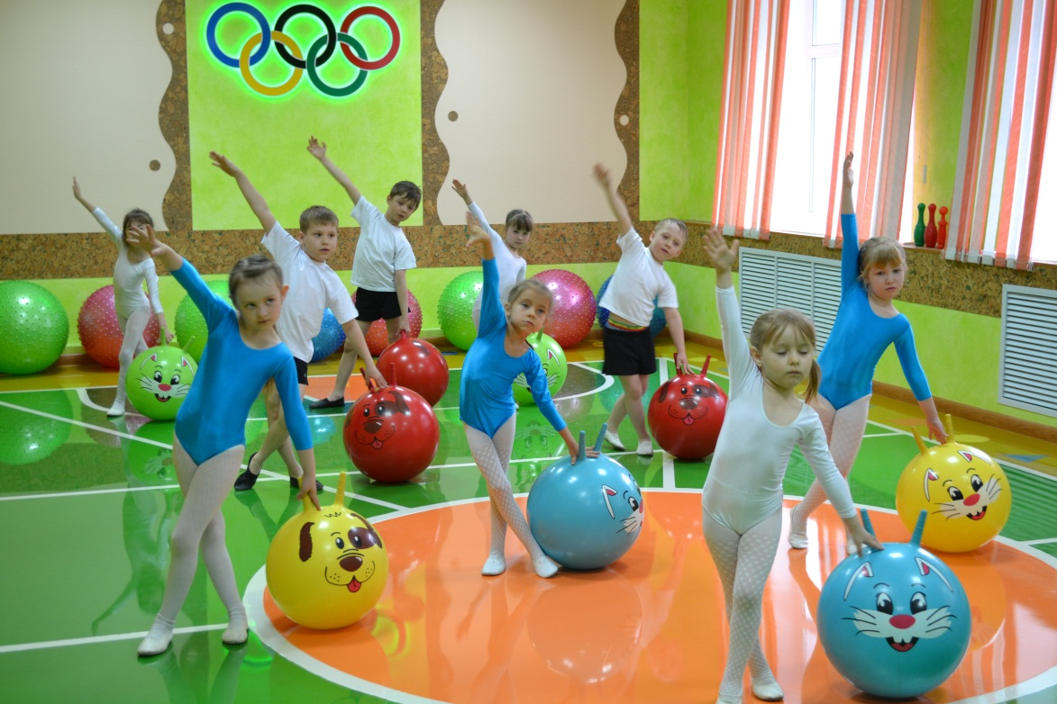

Составила: инструктор по физической

Подвижные игры с фитболами.

«Ловишки на мячах»

Выбирается по считалке ловишка, который сидит на мяче в противоположном конце зала.
Дети начинают игру словами:
«Раз - два-три – игру начни!», и стараются увернуться от ловишки, прыгая на мячах. Тот, кого ловишка осалил, выходит из игры.

«Ловишка, бери ленту»

Игра проводится аналогично, только в шортах у детей вставлены цветные ленты, тот, у кого ловишка выхватил ленту, выходит из игры.

«Кенгуру»

Зверолов прячется в засаде, пред ним корзина с малыми поролоновыми мячами. По сигналу: «Раз – два – три – игру начни!» на мячах прыгают по залу кенгуру, а зверолов стреляет в них снотворными снарядами (поролоновыми мячами), в кого попал выходит из игры, садится на мяч – засыпает. Ловишка выбирается из победителей – самых ловких кенгуру.

«Мишка бурый».

Медведь сидит в берлоге (на мяче), дети прыгают к нему на мячах, со словами:
Мишка бурый, мишка бурый,
Почему такой ты хмурый?
Медведь:
Я медком не угостился,
Вот на вас и рассердился..
После этого медведь ловит детей, как и в игре ловишки.

«Бездомный заяц»

Мячи врассыпную лежат по залу на один меньше, чем количество игроков в зале. Все дети – «зайцы» - бегают по залу. По команде «Все в дом!» - дети садятся на любой из мячей. «Бездомным зайцем» является тот ребенок, который не успел занять мяч.

Снежками по мячу.

Две команды выстраиваются друг против друга на расстоянии 10м. На середине между ними большой мяч. По сигналу ведущего, команды кидают по мячу снежками. В чью сторону мяч скатится больше, та команда выигрывает.

«Стоп, хоп, раз»

Дети идут по кругу, друг за другом, отбивая мяч от пола. На сигнал «Стоп!» останавливаются и стоят в течение 3сек.На сигнал «Хоп»- двигаются поскоком, мяч держа перед собой, а когда звучит «Раз!» - поворачиваются вокруг своего мяча и двигаются в противоположном направлении. Из игры выходит тот, кто ошибается и кто шевелится при сигнале «Стоп».

«Играй, играй, мяч не теряй!»

Дети произвольно располагаются по залу. Каждый выполняет любые действия с мячом по своему выбору: бросает, катает, отбивает, прыгает. После сигнала все должны быстро поднять мяч вверх и замереть. Тот, кто не успел поднять мяч, выбывает из игры.

«Быстрая гусеница»

Играют две команды детей. Каждая команда – это «гусеница», где все участники соединяются друг с другом с помощью мячей, которые они удерживают между собой туловищем. По команде, кто быстрее доберется до финиша, дети начинают движение гусеницы. Выигрывает самая быстрая команда, не разорвавшая «гусеницу» и не уронившая мяч.

«Снежная крепость».

Из больших мячей-хопов дети строят две крепости
- одна напротив другой,расстояние-7-10 метров. По сигналу «Раз- два- три, Игру начни».
Дети начинают перебрасывать мячи, в крепость противников, стараясь попасть в игроков. Тот, в кого попал «снежок» выходит из игры. Выигрывает команда, в которой осталось больше игроков.

«Охотники и утки».

С одной стороны площадки располагаются утки, напротив них, в конце площадки, выделяется место - камыши, куда должны добежать утки.
Сбоку площадки, с двух ее сторон – в засаде охотники:1-справа площадки, другой – слева.
Дети хором проговаривают слова:
« Ну-ка, утки,
Кто быстрей
Доплывет до камышей?
Самой ловкой,
за победу,
Сладкое дадут к обеду».
После этих слов утки стараются, увернувшись от снарядов охотников, добежать до камышей. В кого попал снаряд охотника, выходит из игры.
В конце игры подсчитывается трофей охотников и, игра повторяется.
Вариант 2 /с фитболами/:
Дети «утки» в положении на четвереньках, толкают мяч головой до камышей. После того, как ведущий проговорит все слова, «охотники могут стрелять в уток поролоновыми мячами. Можно прятаться за большие мячи.

«Бармалей и куклы»

Злой Бармалей хочет поймать множество кукол для своего театра. Все дети - «куклы» живут в своих домиках/сидят на своих мячах/. Между домиками ходит Бармалей. Куклы дразнят Бармалея, перебегают из домика в домик со словами:
Мы веселые ребята,
Любим бегать и играть.
Ну, попробуй нас поймать.
Задача Бармалея: поймать озорных кукол.

«Море волнуется »

Водящий отворачивается от детей. Дети ходят по залу, выполняя произвольные махи мячом, и произносят слова:
Море волнуется раз,
Море волнуется два,
Море волнуется три-
Морская фигура
На месте замри!
На окончание слов, дети должны превратиться в морскую фигуру и замереть. Водящий выбирает самую интересную фигуру.

Игра – аттракцион «Кто самый быстрый».

Под музыку дети бегают вокруг мячей, расположенных по кругу. На остановку музыки каждый должен сесть на мяч. Кто не успел занять мяч выходит из игры. каждый раз на1 -2 мяча становится меньше. Игра продолжается до последнего мяча. Игра «Замри».
Игра проводится по аналогии с игрой «Море волнуется». Дети под музыку выполняют с мячом произвольные танцевальные движения. На сигнал «Замри!», должны принять любую фигуру, из названных водящим : спортивная фигура, домашнее животное, дикое животное, посуда, мебель, транспорт…

Творческая импровизация
(Музыкально-творческая игра.)

Руководитель задает детям различную музыку: вальс, марш, полька. На музыку вальса дети придумывают легкие плавные движения с фитболом. Изображают бабочек, птиц, стрекоз и т.д. На музыку марша дети придумывают различные общеразвивающие упражнения: приседы, наклоны. Изображают солдатиков, гимнастов и т.д. На музыку польки дети прыгают, бегают, приседают, изображая зайчиков, лисичек, белок и т.д. Лучшую творческую импровизацию руководитель отмечает и показывает всем.

Консультация для родителей.
«Фитбол – тренажер для всей семьи».

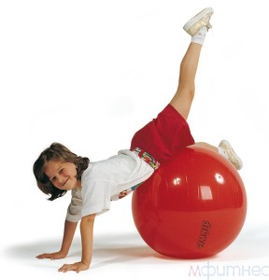
Фитбол – это гимнастический мяч, состоящий из плотного материала, который способен выдержать очень большие нагрузки, до 300кг, и при этом фитбол не способен лопнуть, в случае если фитбол все же прохудится, то он начнет медленно спускаться не принося вреда владельцу.
Изначально фитбол был игрушкой для детей и выпускался на фабриках в Италии, примерно в 60 года. Он долгое время и оставался всего игрушкой, пока на фитбол не обратила внимание швейцарский доктор Сьюзан Кляйн-Фогельбах, она и разработала курс упражнений с фитболом. После этого началась новая эра. Многие западные модницы начали заниматься с фитболом по разработанным программам. И причем многие отдают предпочтению именно занятиям на фитболе, чем другим видам фитнеса.
Фитбол для детей - это детский гимнастический мяч. Как правило, это мяч с рожками или с ручками, либо классической круглой формы. Мячи фитболы недавно появились в России, но уже заслужили огромную популярность. Ведь надувной детский фитбол - это самый универсальный спортивный мяч. Такой мяч позволяет ребенку развиваться легко и непринужденно. Занятия на детском фитболе полезны и доступны абсолютно всем детям - дело в том, что мяч фитбол для детей практически, не имеет противопоказаний. Эти занятия способствуют формированию у детей жизненно важных двигательных навыков, развитию гибкости, прыгучести и аэробной выносливости. Заниматься, конечно же, лучше с веселой музыкой. На мяче с рожками можно сказать и прыгать.
Использование дома или в детском учреждение надувных детских мячей (фитболов) позволит увеличить двигательную активность детей в течение дня: дети могут производить различные действия с мячами: - метать вдаль, прокатывать, подбрасывать и отбивать, выполнять гимнастические упражнения в положении "сидя" и "лежа" на мяче, упражнять мышцы рук и ног, проводить самомассаж. Регулярное использование гимнастических мячей и выполнение методических рекомендаций по их применению обеспечит профилактику и лечение многих видов заболеваний, повысит эффективность общеизвестных упражнений детских игр.
Самая приятная особенность детского фитбола - в том, что вы можете начинать тренировки уже с двухнедельным малышом. Занятия с младенцем на гимнастическом мяче помогают «распрямить ножки», тренируют вестибулярный аппарат, а также служат отличной профилактикой заболеваний опорно-двигательной системы. Совсем крохотные карапузы оказавшись на детском гимнастическом мяче тянут головку вверх, шестимесячные оттачивают упор на руках, который пригодится им при первых падениях, а годовалые уже сами пытаются ловить равновесие и оседлать непослушного друга. Комплекс упражнений на фитболе для детей улучшает подвижность, гибкость суставов и кровообращение всех органов. Идет положительное воздействие на дыхательную и сердечно - сосудистую системы организма. Просто балансируя, сидя на гимнастическом мяче и удерживая равновесие, вы уже включаете в работу скрытые резервы организма: ровно выстраивается позвоночник, развивается координация движений, укрепляются все группы мышц организма, в том числе и пассивные. А еще мяч фитбол (круглый или мяч с рожками, за которые можно держаться) повышает тонус центральной нервной системы и вызывает массу положительных эмоций, как у мамы, так и у малыша.

Как выбрать фитбол?
В продаже есть множество различных фитболов, они различаются по диаметру, цвету и стоимостью. Обычно, чем дороже фитбол, тем он надежнее. Просто более дорогие фитболы имеют систему антиразрыв (ABS (Anti-Burst System) или BRQ (Burst Resistant Quality)), т.е. если накачанный фитбол нечаянно проткнуть, то он не взорвется, а будет медленно спускать воздух в месте разрыва, что нельзя сказать о дешевых фитболах, которые выполнены их более дешевых материалах.
Так все же, как правильно выбрать фитбол? Фитнес мячи бывают в диаметре от 45см до 95см. Фитбол можно выбрать по двум критериям: по длине руки или по росту человека.
^ Выбираем фитбол по длине руки:
• если длина руки 46 – 55 см, то необходим фитбол диаметром 45 см
• если длина руки 56 – 65 см, то необходим фитбол диаметром 55 см
• если длина руки 66 – 80 см, то необходим фитбол диаметром 65 см
• если длина руки 81 – 90 см, то необходим фитбол диаметром 75 см
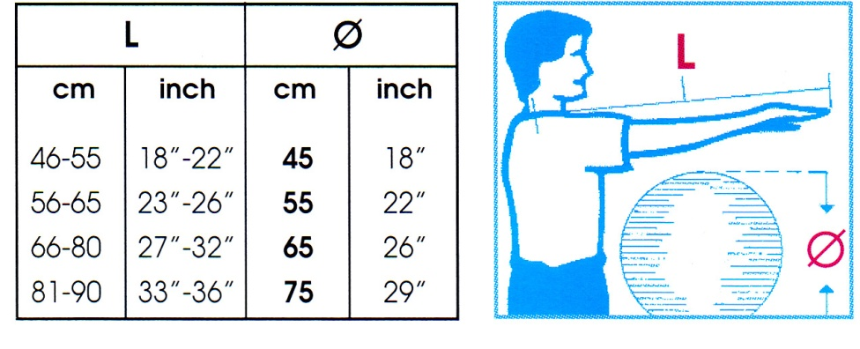
^ Выбираем фитбол по росту:
• рост менее 152 См – фитнес мяч диаметром 45 См;
• рост 152 - 165 См - диаметр фитнес мяча 55 См;
• рост 165 - 185 См - фитнес мяч диаметром 65 См;
• рост 185 - 202 См - диаметр фитнес мяча 75 См;
• рост свыше 202 См - диаметр фитнес мяча 85 См.
Или если грубо, то от роста отнимаем 100 и получаем необходимый диаметр фитбола.
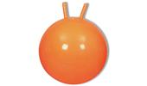Есть фитболы с ручками а есть полностью круглые, в чем разница? Фитболы с ручками рекомендованы новичкам, детям и беременным, но фитбол для детей может быть меньшего диаметра чем для взрослых. При помощи этих рожек удобно держаться за фитнес мяч и правильно выполнять упражнения. Для ассов подойдут фитболы без ручек.
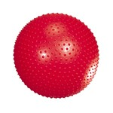Различают фитболы так же и своей структуре, есть полностью гладкие фитнес мячи, а есть с довольно твердыми шипами. Гладкие фитболы подойдут детям, беременным. А вот шипованные фитболы пригодятся для массажных процедур и их можно использовать не только для фитнес занятий, но и для получения массажного эффекта, что способствует к более эффективному сжиганию жира во время занятий на фитболе.
^

Выбираем фитбол для ребенка.
При выборе фитбола для ребенка следует обратить внимание на его качество, лучше потратиться и один раз купить качественный и хороший мяч, который прослужит вам долгие годы. Качественный фитбол:
1. Должен быть достаточно упругим – не слишком твердым, но и не мягким. Материал фитбола должен быть прочным и иметь высокую пластичность. Качественные мячи рассчитаны на нагрузки от 250 до 1000кг. Есть также мячи с системой ABS – антивзрывные, что очень актуально, если в доме есть маленький ребенок.
2. Обратите внимание на форму мяча, на швы. Швы должны быть практически незаметны и во время занятий они недолжны ощущаться. Также ниппель на качественном фитболе спрятан внутрь, и никоим образом не мешает занятиям, не может поцарапать или зацепиться за что либо.
3. Хорошие мячи обладают хорошими антистатическими свойствами, благодаря чему к нему не прилипает мелкий мусор и пыль.
^ Продолжительность занятий с фитболом
Занятия фитбол-гимнастикой должны проходить не менее двух раз в неделю по 30 минут. Необходимо учитывать возрастные, двигательные и индивидуальные особенностей детей. Занятие подразделяется на 3 части: подготовительную, основную и заключительную. В подготовительной части происходит настрой детей на работу и подготовка организма к основной части тренировки. В основной части происходит максимальная нагрузка на организм, которая должна быть оптимальной для детей. В связи с этим во время занятия должны учитываться возрастные и индивидуальные особенности детей. Заключительная часть способствует улучшению восстановительных процессов и расслаблению организма. Всё занятие проходит под музыкальное сопровождение.
Начинать лучше с веселой и задорной игры. Это сразу поднимает настроение у малышей и настраивает их на веселое занятие. Начинается разминка с игровой гимнастики под музыку. Все движения выполняются по тексту песен, только сидя на мяче. Далее занятие проходит под любую музыку (лучше в обработке для детей). Темп мелодий может меняться. В начале, лучше использовать мелодии медленного или среднего темпа, чтобы организм постепенно входил в работу. Если ребёнок пришел в первый раз, то надо дать ему время привыкнуть к мячу, помочь правильно принять нужное положение для выполнения упражнений.
Эти занятия считаются полезными и доступными для всех без исключения, так как у фитбола для детишек нет никаких противопоказаний. Благодаря этим занятиям у детей формируются жизненно важные двигательные навыки, развивается гибкость, прыгучесть и аэробная выносливость. Занятия лучше проводить под веселую музыку. Используя мяч с рожками, можно прыгать и скакать.
Занятия фитболом развивают многие мышцы, гибкость и выносливость. Эти упражнения принесут детям радость и удовольствие, превратив гимнастику в игры.
Купив ребенку фитбол с рожками, мы дадим ему возможность совершать прыжки и скачки по квартире, что способствует разработке группы мышц, и тренировке вестибулярного аппарата. Занятия фитболом для детей способствуют увеличению их двигательной активности, накачиванию мышц ног и рук.

